FaSATer求解器介绍

FaSATer求解器是一个基于软硬件运行时协同计算的SAT求解器，软件和硬件之间通过AXI总线进行数据通信，二者之间协同工作完成SAT问题的求解，其开发过程包括硬件工程开发、软件程序的自动生成、Linux操作系统的制作、求解器测试等几个步骤。

项目中各个文件夹内容情况说明：

rtl：求解器的硬件代码和接口代码（可求解70个变量以内的SAT实例）

cnf：两个简单的SAT实例

petalinux：根据硬件信息生成的BOOT.BIN 和 image.ub文件，可直接用于测试

parser：用于生成软件程序的解析器，需在Eclipse软件中使用

software：根据解析器解析得到的两个SAT实例的软件程序，可直接用于测试

doc：制作Linux操作系统时可以参考的教程

# 硬件工程开发

1、自定义IP的封装

创建一个新的IP，命名为SAT_solver（Vivado版本为2017.4）。选择创建一个AXI4外设，选择一个AXI-Lite类型的Slave接口，数据位宽为32位，寄存器数量为44个（读写寄存器各分配21和23个）。

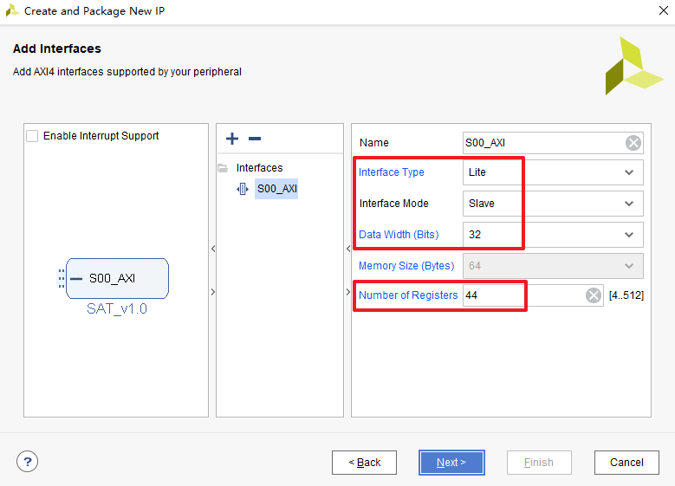

添加设计代码并修改我们创建的总线接口模块（RTL代码中的SAT_solver_v1_0_S00_AXI.v），然后进行综合、实现，没有问题之后封装该IP核。

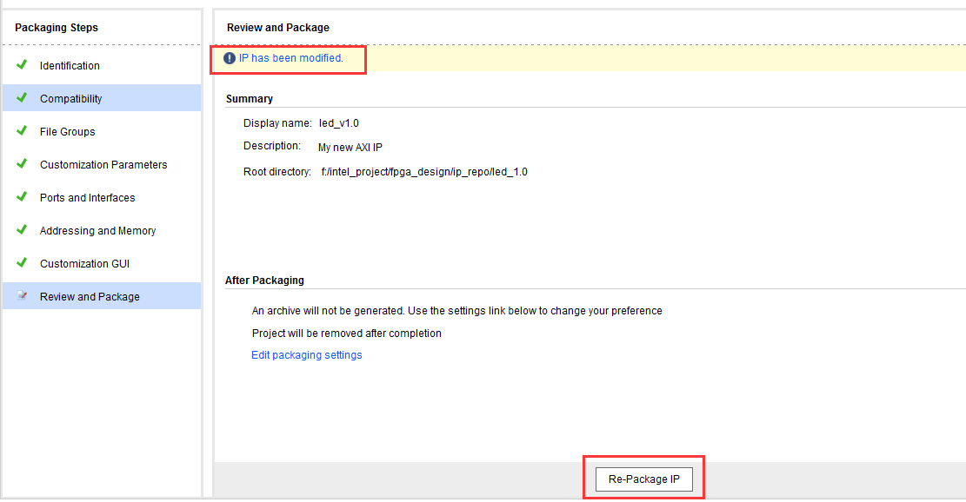

2、创建一个Block Design，添加ZYNQ7 Processing System IP核，然后根据具体需求进行配置

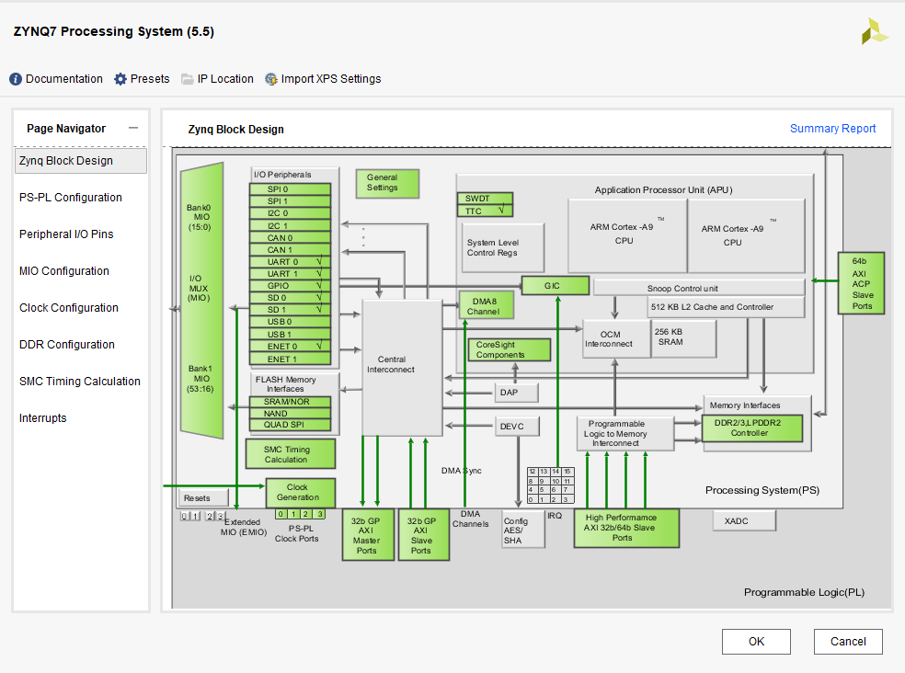

3、系统集成

将我们创建的自定义IP核添加进去，点击Run Connection Automation，Vivado会自动创建一个AXI互联模块和一个处理器系统复位模块

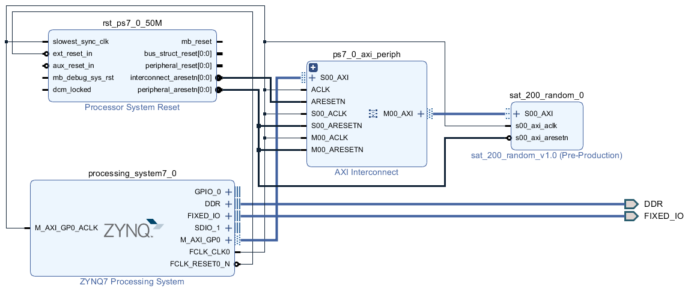

选中我们创建的Block Design，点击Create HDL Wrapper，然后点击Generate Output Products。之后进行综合、实现，生成比特流，选择File，Export->ExportHardware，勾选比特流，即可得到硬件信息（.hdf文件）。

# 软件程序的自动生成

首先安装Eclipse软件，导入parser文件夹，在Connect.java文件中设置读写寄存器使用个数（number_wr_use和number_rd_use（取决于具体的SAT实例的变量个数，可参考RTL代码中的Solver_top.v））。在运行之前需要输入cnf文件的路径（Run->Run Configuration-> Arguments->Program Arguments），这样就可以生成不同SAT实例对应的软件程序。软件程序包括应用程序、驱动程序和编译文件，共3个。

# Linux操作系统的制作

首先安装虚拟机，在虚拟机中安装Centos操作系统，然后安装Linux版本的Vivado软件和Petalinux工具，其中Linux Vivado和Petalinux的版本均为2017.4，安装步骤可参考教程《course_s4_ZYNQ那些事儿-Linux实验篇V1.06》的前三章。

环境搭建好之后，使用Petalinux工具对硬件信息（.hdf文件）进行配置和编译，得到BOOT.BIN 和 image.ub文件，具体过程可参考教程《course_s4_ZYNQ那些事儿-Linux实验篇V1.06》的第五章。需要注意的是，在配置 Petalinux工程时需要选择启动方式为从SD卡启动（Image Packaging Configuration-> Root filesystem type ->SD card）。

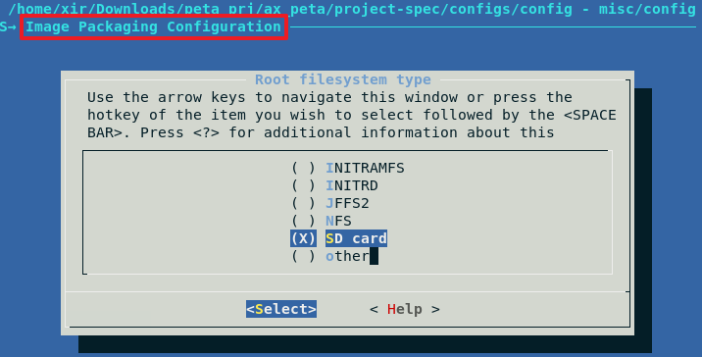

# 求解器测试

我们使用的开发板为ZYNQ7020，实物图如下。

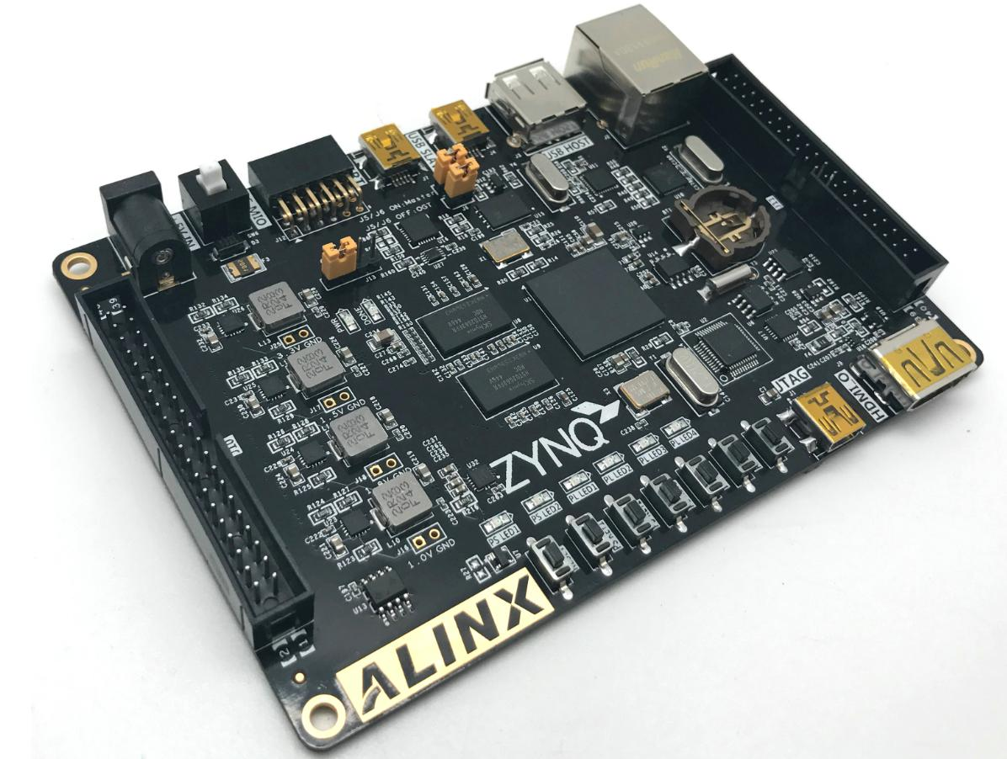

首先将SD卡分区为FAT分区和EXT4分区，然后将BOOT.BIN 和 image.ub文件放到FAT分区，将根文件系统和软件程序放到EXT4分区，最后将SD卡插入开发板中上电，使用串口调试工具PUTTY即可观察求解结果，其中波特率设置为115200bps。对一个4变量、4子句的可满足SAT实例进行求解，其求解时间和求解结果如下所示。

